

Explorando materiales: los cristales líquidos
¡Intenta esto!  - Coloca tu mano sobre la mesa para calentar la superficie.  - Quita la mano ¿Puedes ver la huella de tu mano?  - Coloca la lámina grande de cristal líquido sobre la mesa, en el lugar donde estaba tu mano. ¿Puedes ahora ver la huella de tu mano? | 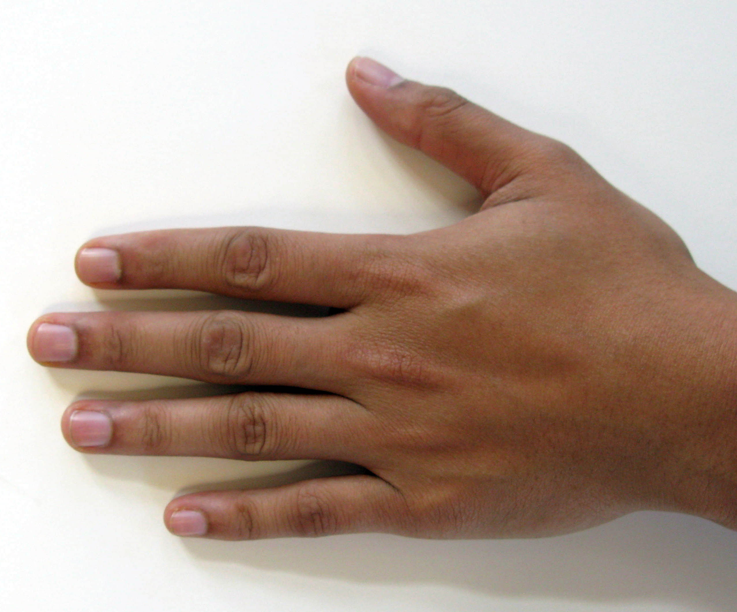 | 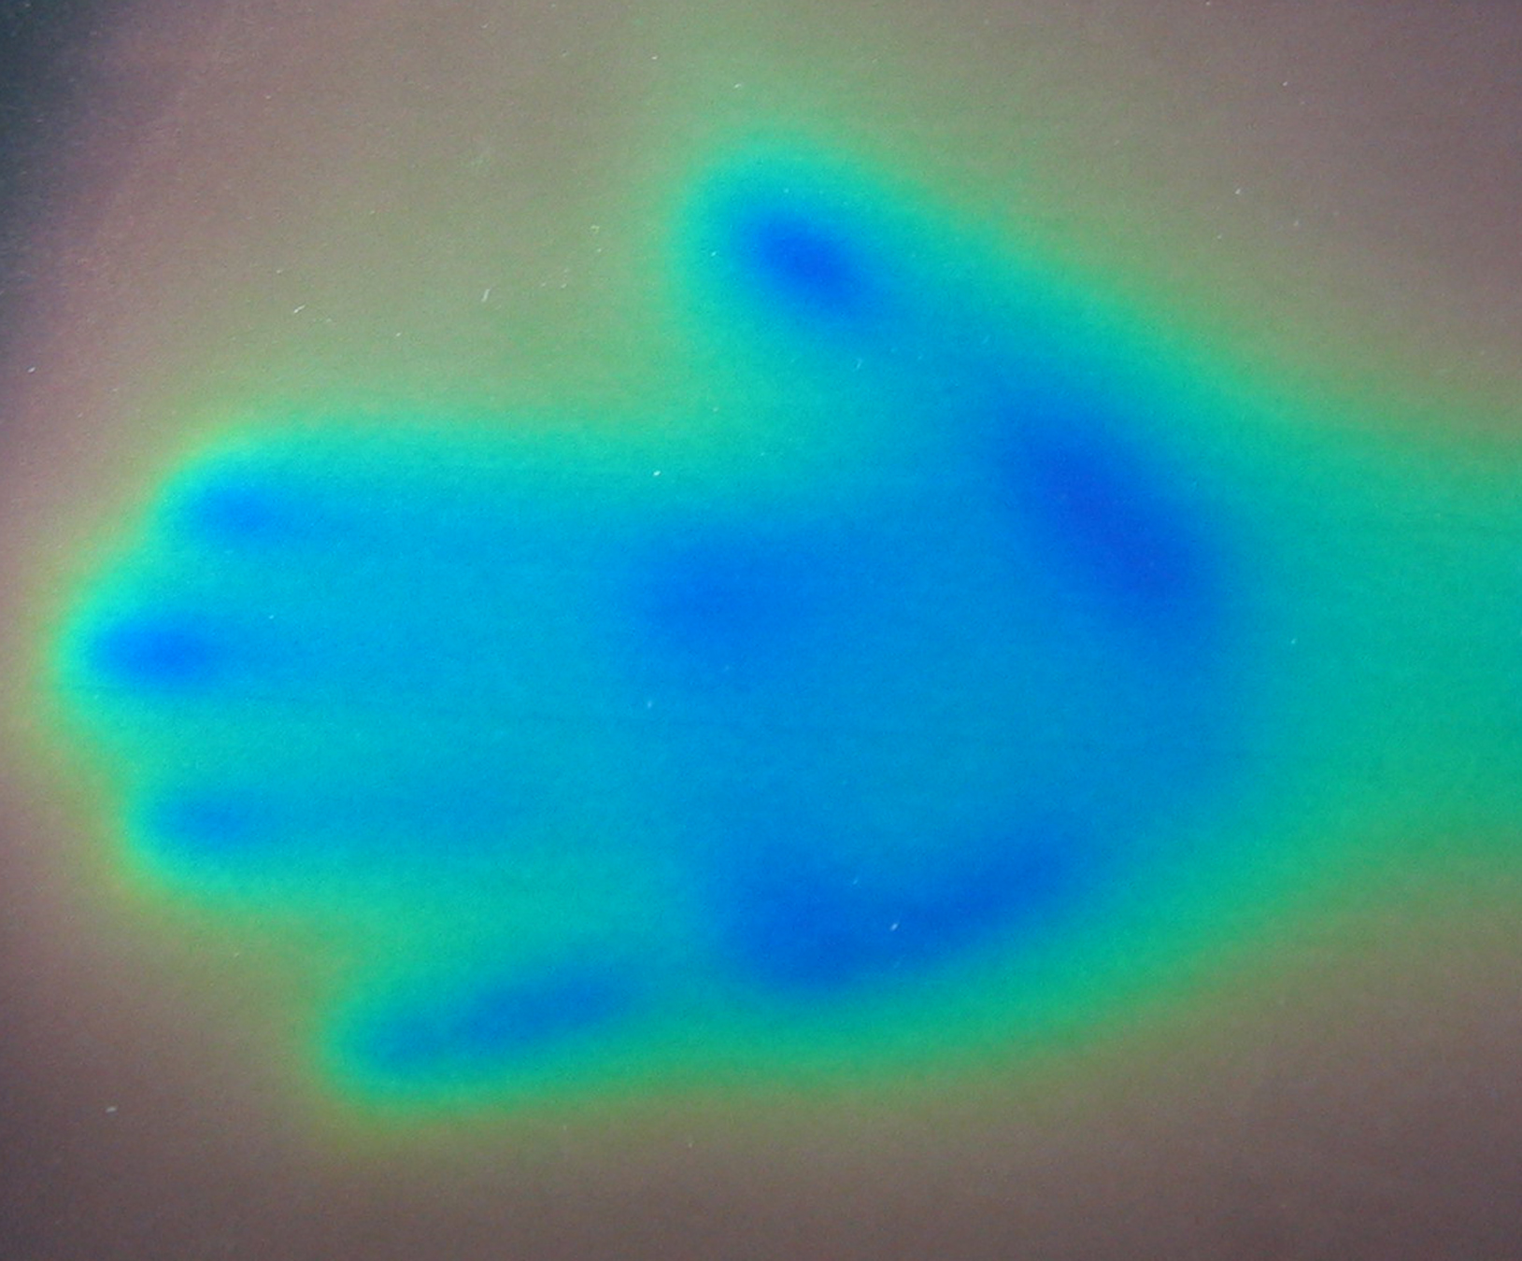
¿Qué sucede?
La lámina de cristal líquido es sensible a la temperatura ¡y puede detectar el lugar donde tu mano calentó la mesa!
¡Construye un sensor de cristal líquido!  - Coloca una pegatina (calcomanía) sobre el cuadrado negro de una tarjeta.  - Utiliza un pincel para colocar una fina capa de la mezcla de cristal líquido sobre la pegatina. | 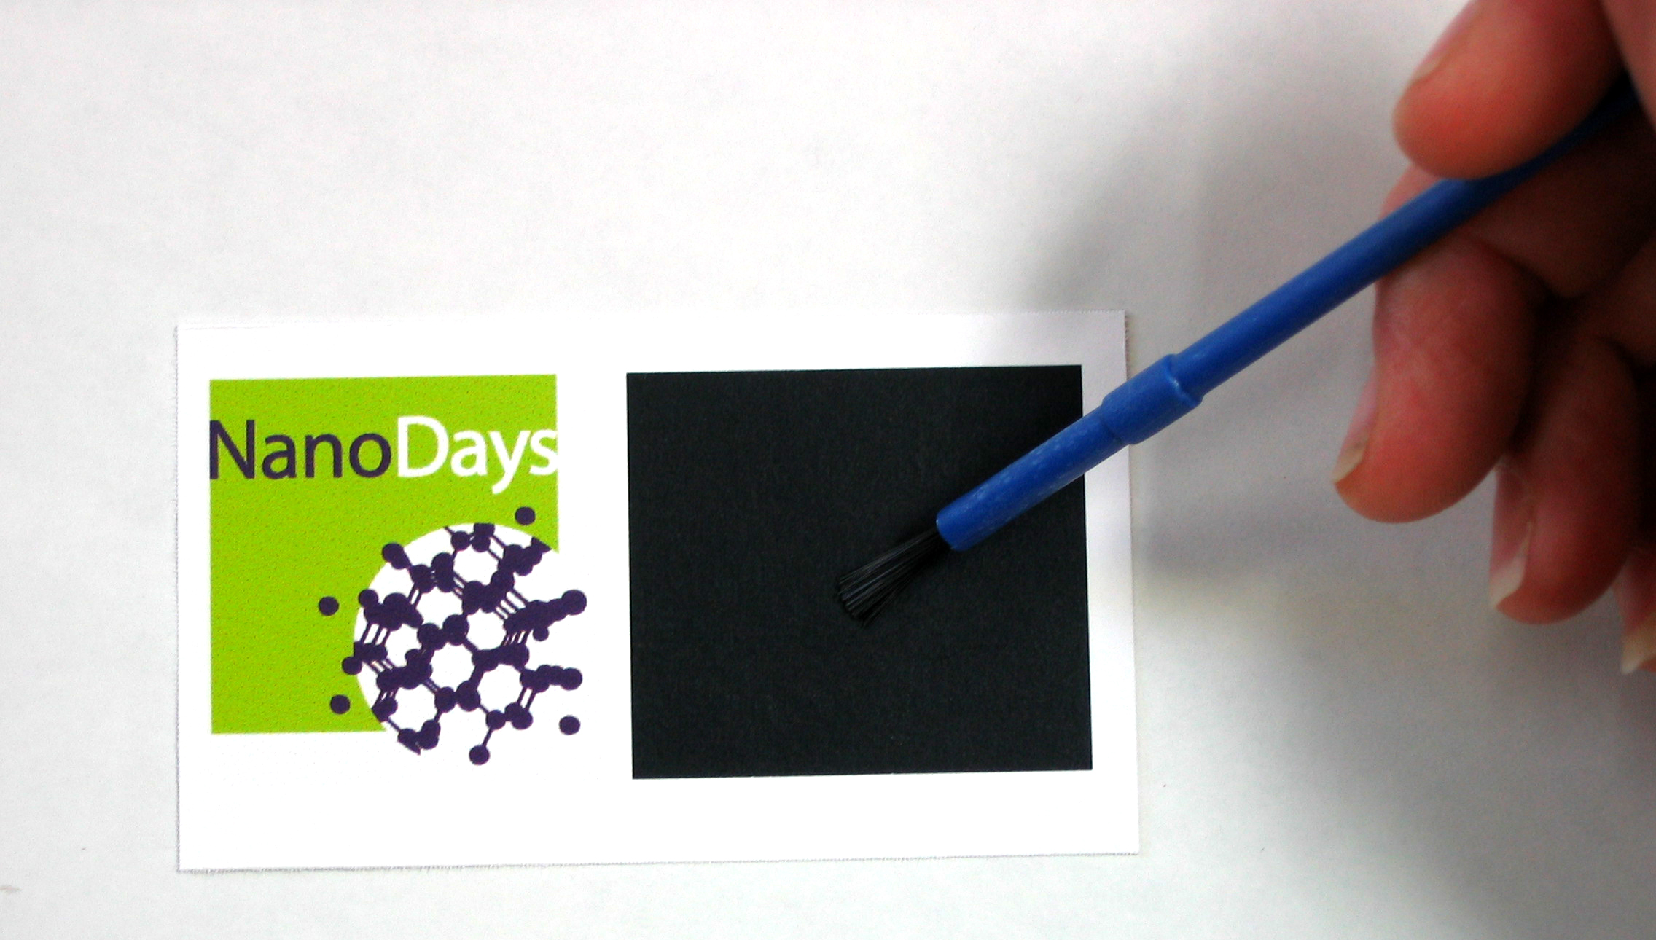
- Con cuidado coloca la tarjeta boca abajo en el lado transparente de la bolsa auto-adhesiva.  - Quita el papel del otro lado de bolsa y séllala. | 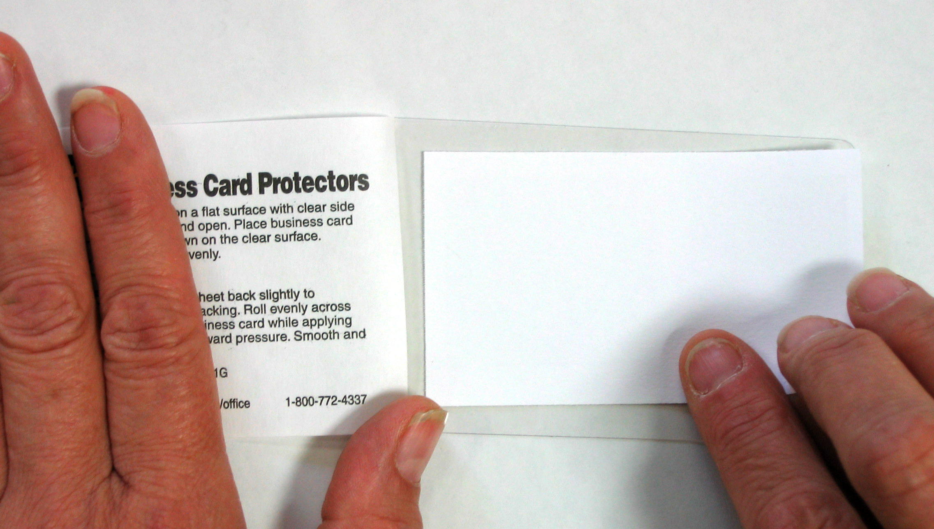
- Calienta la tarjeta con tus manos. ¿Puedes hacer que el cristal líquido cambie de colores?  - Ahora enfría la tarjeta colocándola en una superficie fría. ¿De qué colores se vuelve? | 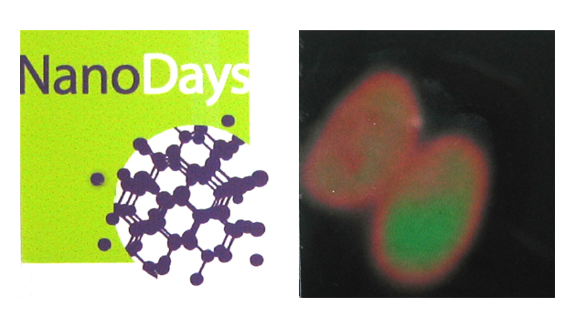

¿Por qué sucede?
Los cristales líquidos representan una fase entre el estado líquido y el sólido. Las moléculas en un cristal líquido pueden moverse de forma independiente, como en un líquido, pero permanecen de algún modo organizadas, como en un cristal (sólido).
Estos cristales líquidos responden a los cambios de temeratura cambiando de color. A medida que aumenta la temperatura el color cambia de rojo a anaranjado, amarillo, verde, azul y morado.

¿Por qué es nanotecnología?
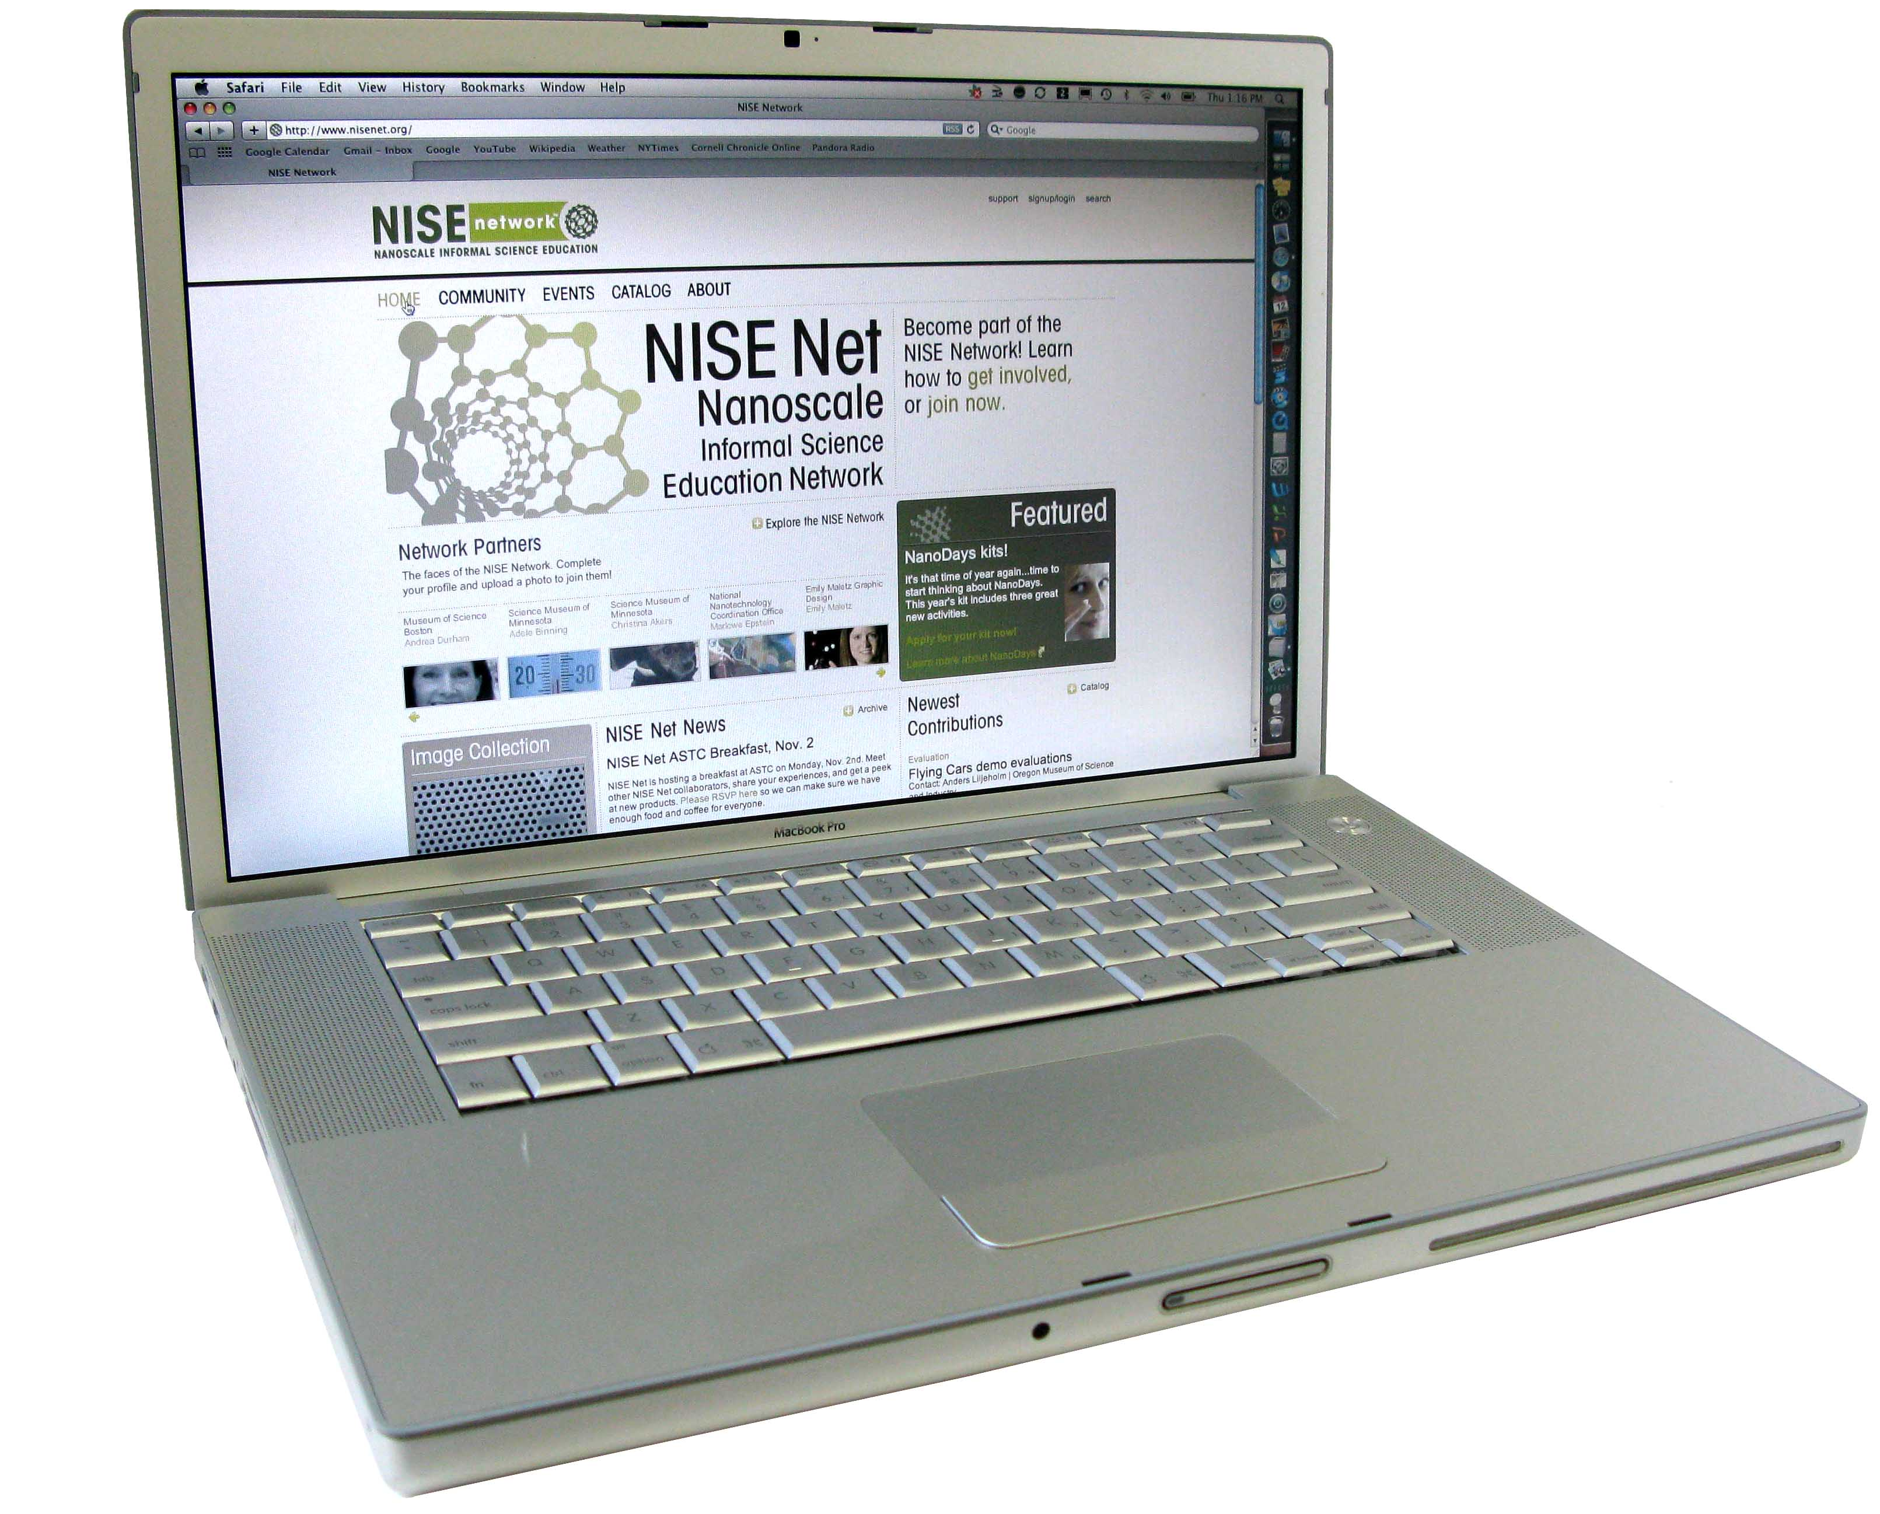  Una computadora laptop con una imagen de cristal líquido | La forma en la que un material se comporta en la escala macro es afectada por su estructura a escala nano.  Los cambios en la estructura molecular de un material son muy pequeños para verlos directamente, pero a veces podemos observar los cambios correspondientes en las propiedades de un material. En esta actividad los cristales líquidos cambian de color como resultado de cambios en el arreglo de sus moléculas.  La nanotecnología aprovecha las propiedades especiales de la escala nano para crear nuevos materiales y dispositivos. Los cristales líquidos son utilizados en las imágenes de las pantallas de teléfonos celulares, pantallas de computadoras portátiles y termómetros de tira.  También están siendo utilizados para fabricar nano sensores; dispositivos pequeñísimos y súper sensibles que reaccionan a cambios en el ambiente.

